EXAMEN VOORBEELD 1STE GRAAD A STROOM

GETALLENLEER 21 PUNTEN
MEETKUNDE EN METEN 29 PUNTEN
STRUCTUREN 18 PUNTEN
STATISTIEK 11 PUNTEN
SAMENHANG 3 PUNTEN
STEM 8 PUNTEN
CONSTRUCTIE 10 PUNTEN

GETALLENLEER 21 PUNTEN

Vraag 1 : soorten getallen
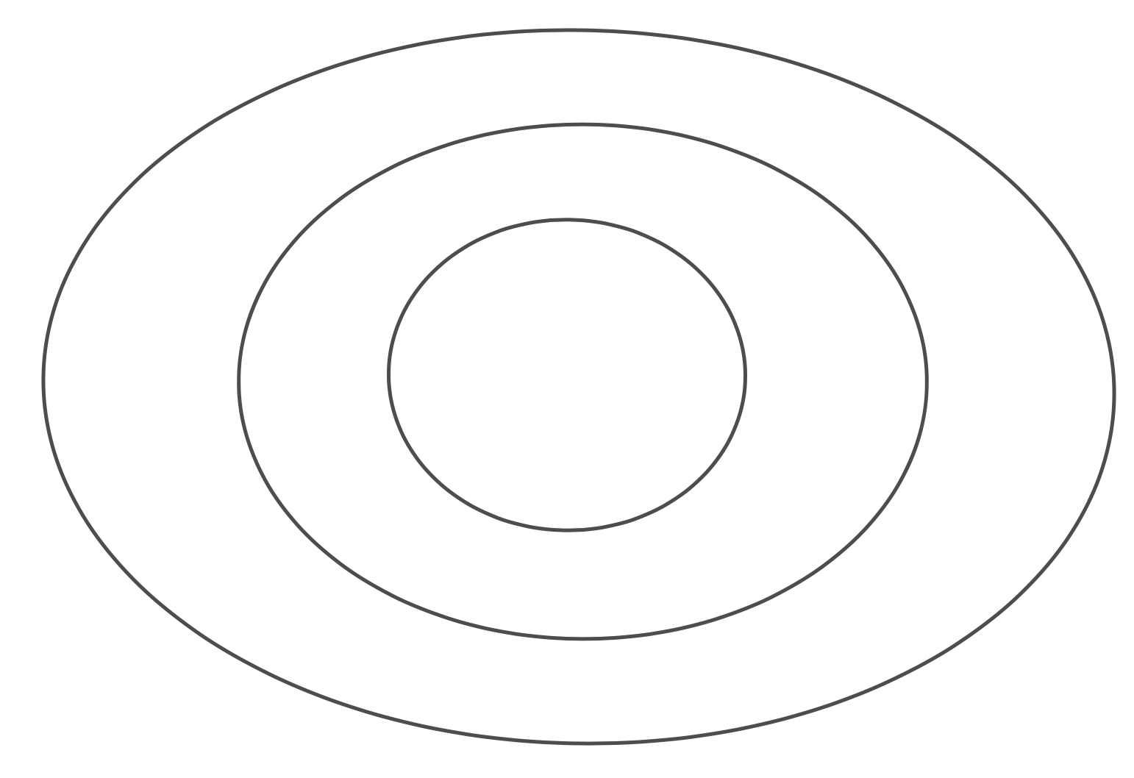
A = 1 B = $\frac{ -8}{3}$ C = $\frac{24}{8}$ D = negatief veelvoud van 3

Vraag 2: GGD en KGV

GGD(9,15)=
KGV(9,15)=

Extra oefeningen Oefenboek pag 55-56

Vraag 3: Percentages

0,756 = ……. %
234,8% = ……… (decimaal getal)
0,4% = ………. (decimaal getal)
18% =………… (breuk) = ………….decimaal getal

Extra oefeningen Oefenboek pag 46-49

Vraag 4 = Machten

${\left(\frac{-3}{2}\right)}^{-3}$=

Extra oefeningen machten Oefenboek pag 50-53

Vraag 5 = Breuken

$$\frac{18}{21}-\frac{7.28}{14.49}=$$

Extra oefeningen machten Oefenboek pag 40-45

Vraag 6: vraagstukken

Er liggen 10 stukken fruit in een mand (appels en peren). Je neemt 2 appels en 1 peer mee. Nu blijft er nu juist 1 appel meer over dan de peren. Hoeveel appels lagen er oorspronkelijk in de mand?

MEETKUNDE EN METEN 29 PUNTEN

Vraag 1 : Rechten en liinstukken
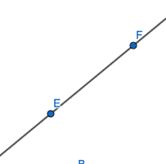 | 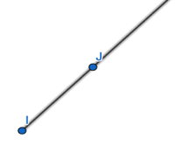
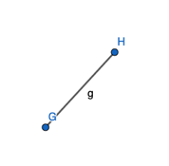

Vraag 2: Snijden loodrecht evenwijdig
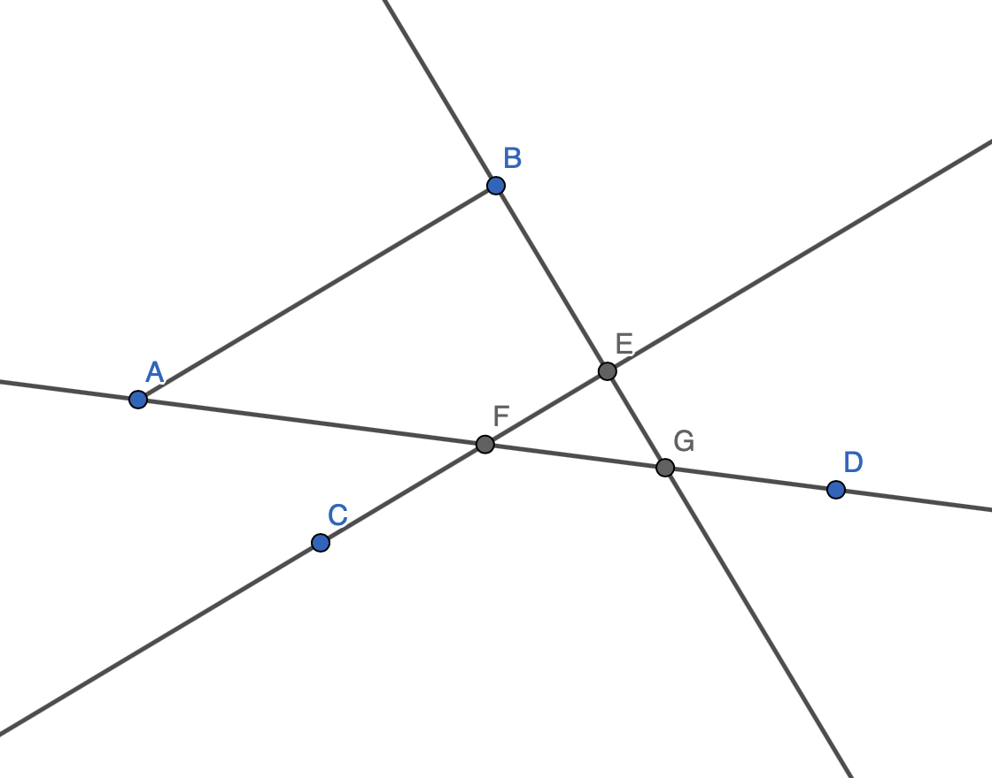AB en FD | 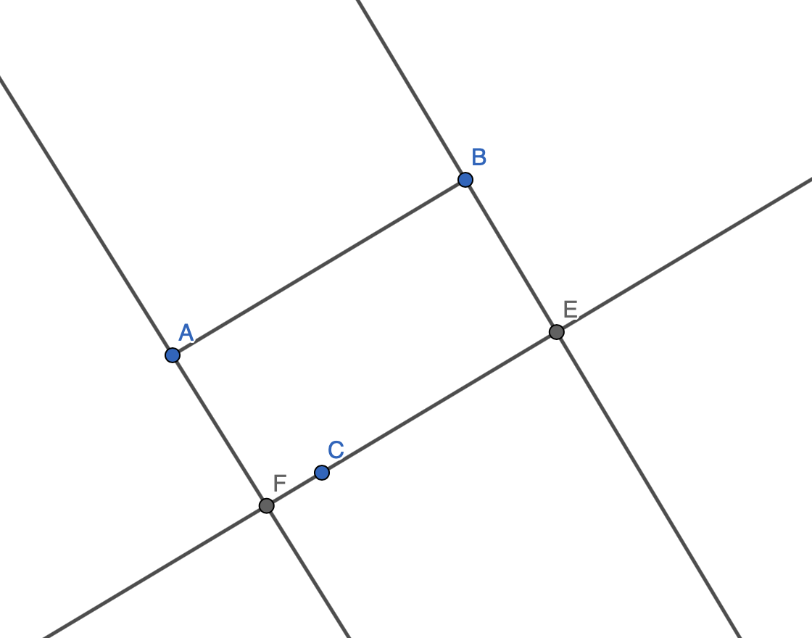AB en CF | 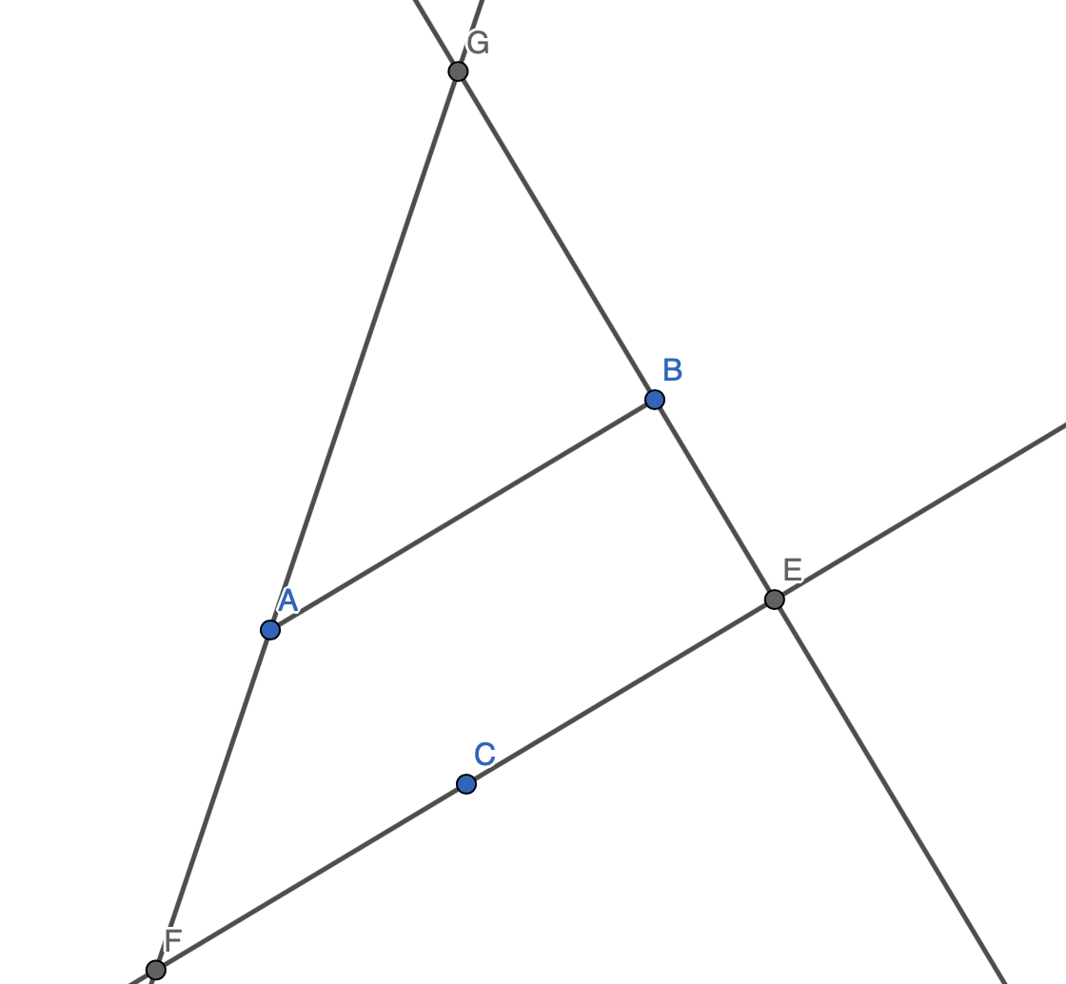AB en GE

Vraag 3 : soorten hoeken
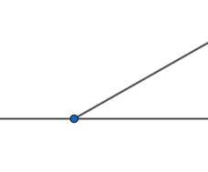
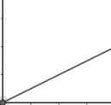 | 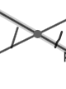

Vraag 3: Soorten vlakke figuren
Meer oefeningen in oefenboek op pag 88

Vraag 4 : soorten driehoeken
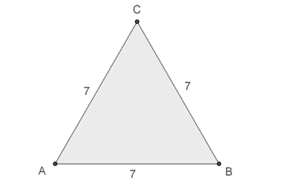 | 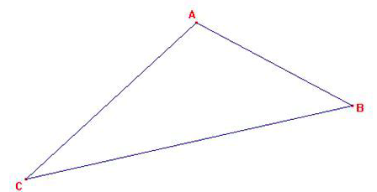
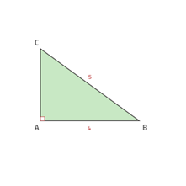 | 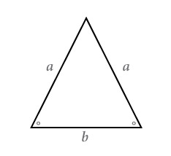
Meer oefeningen in oefenboek op pag 80

Vraag 5 : som van hoeken in driehoek
$$In ∆ABC is \hat{A}=40° en \hat{B}=100°. Wat is de waarde van \hat{C} ?$$ | $$In ∆DEF is \hat{D}=25° en \hat{F}=85°. Wat is de waarde van \hat{E} ?$$
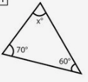Wat is de waarde van X ? | $$In ∆DEF is \hat{D}=82° en \hat{F}=41°. Wat is de waarde van \hat{E} ?$$
Meer oefeningen in oefenboek op pag 81

Vraag 6 : speciale lijnen in driehoek
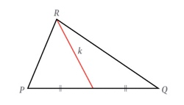 | 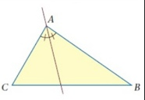
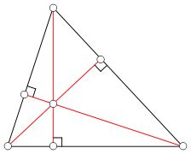 | 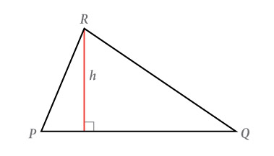
Meer oefeningen in oefenboek op pag 82

Vraag 7 : som van hoeken in een vierhoek
$$In een vierhoek zijn 3 hoeken gelijk$$  $$aan 40°, 130° en 70°.$$  $$Wat is de waarde van de 4de hoek?$$ | 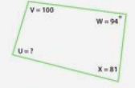  Wat is de waarde van U ?
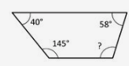  Wat is de waarde van ? ? | $$In een vierhoek zijn 3 hoeken gelijk$$  $$aan 90°, 120° en 60°.$$  $$Wat is de waarde van de 4de hoek?$$
Meer oefeningen in oefenboek op pag 83

Vraag 7 : congruentie in driehoeken
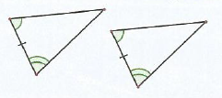 | 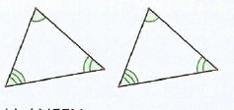
Meer oefeningen in oefenboek op pag 87

Vraag 8: schaal

Je koopt een speelgoedauto aan van 6,2 cm lang. De schaal op de doos duidt aan $\frac{1}{48}$ .
Wat is dan de werkelijke lengte van deze auto ? ( antwoord in cm )

Meer oefeningen in oefenboek op pag 87

Vraag 9: Oppervlakte vlakke figuren

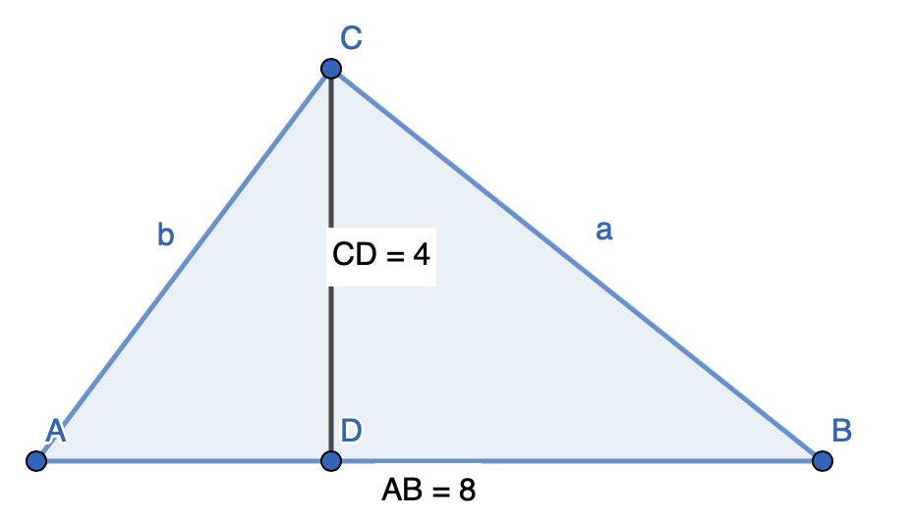Oppervlakte ? | 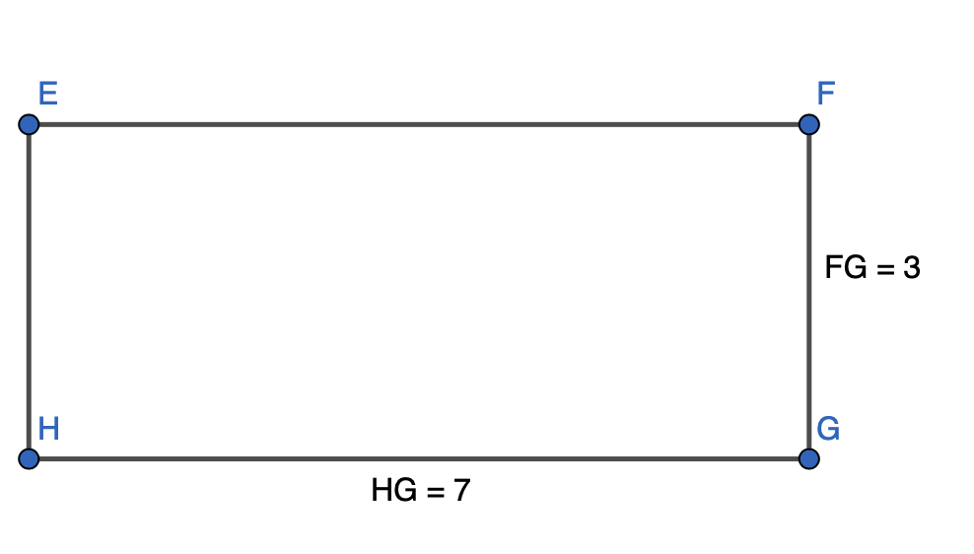Omtrek ?
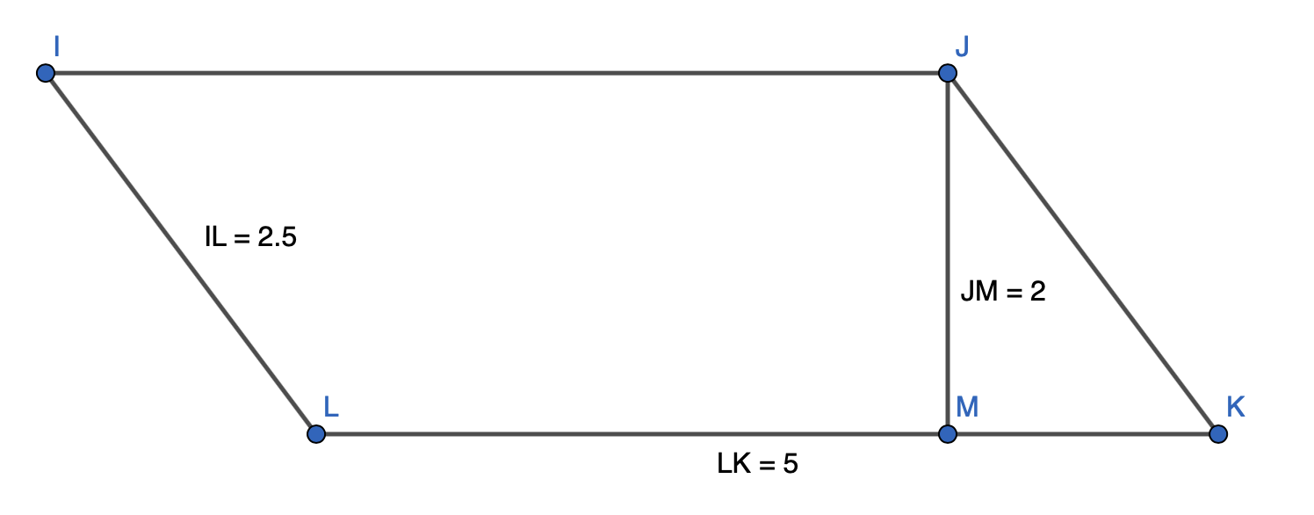  Omtrek ? | 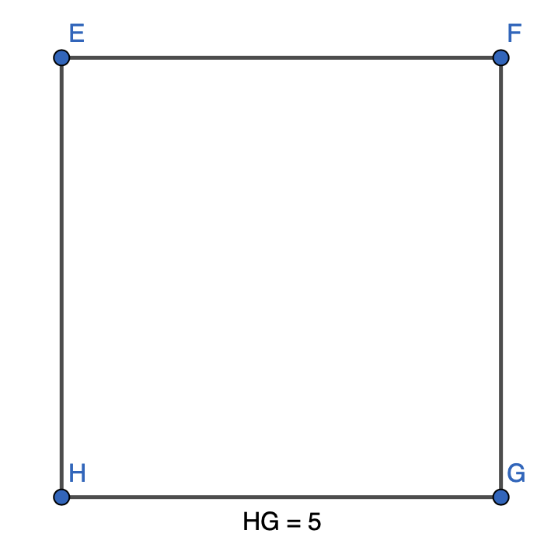Oppervlakte ?

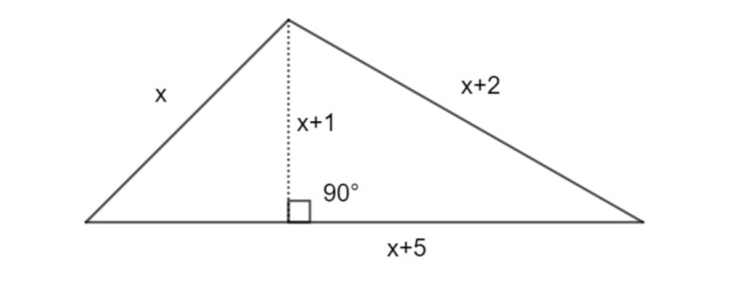

Extra oefeningen in oefenboek pag 89-96

Vraag 10: soorten ruimtefiguren
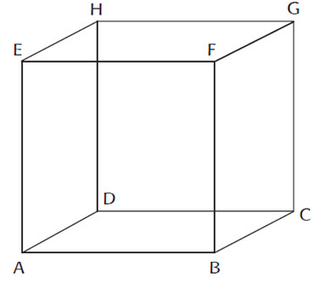 | 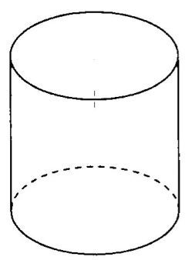 | 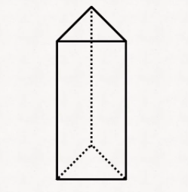
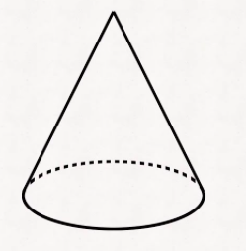 | 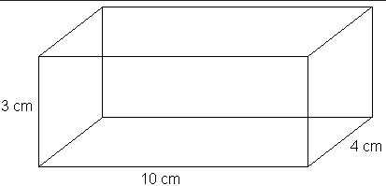 | 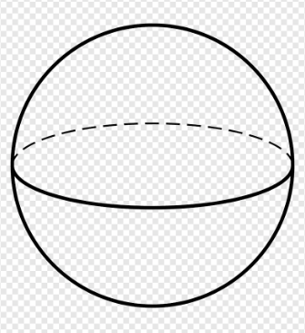
Extra oefeningen in oefenboek pag 96

Vraag 11 : ontwikkeling kubus

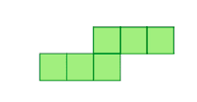 | 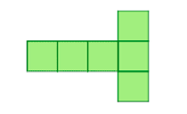
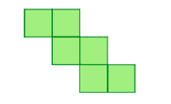 | 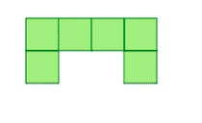
Extra oefeningen in oefenboek pag 89-96

Vraag 11: inhoud van Ruimtefiguren
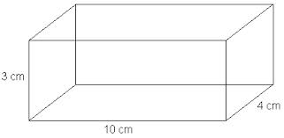 | 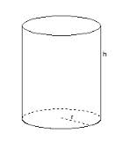 r=5 cm  h=15 cm
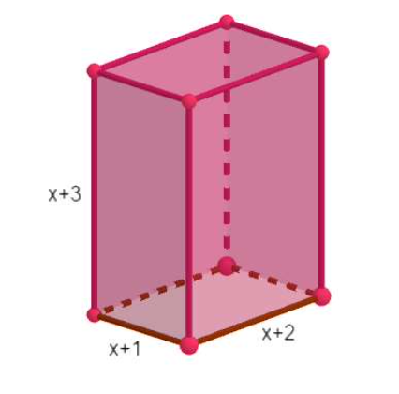
Extra oefeningen in oefenboek pag 96-103

Vraag 3: ligging van rechten

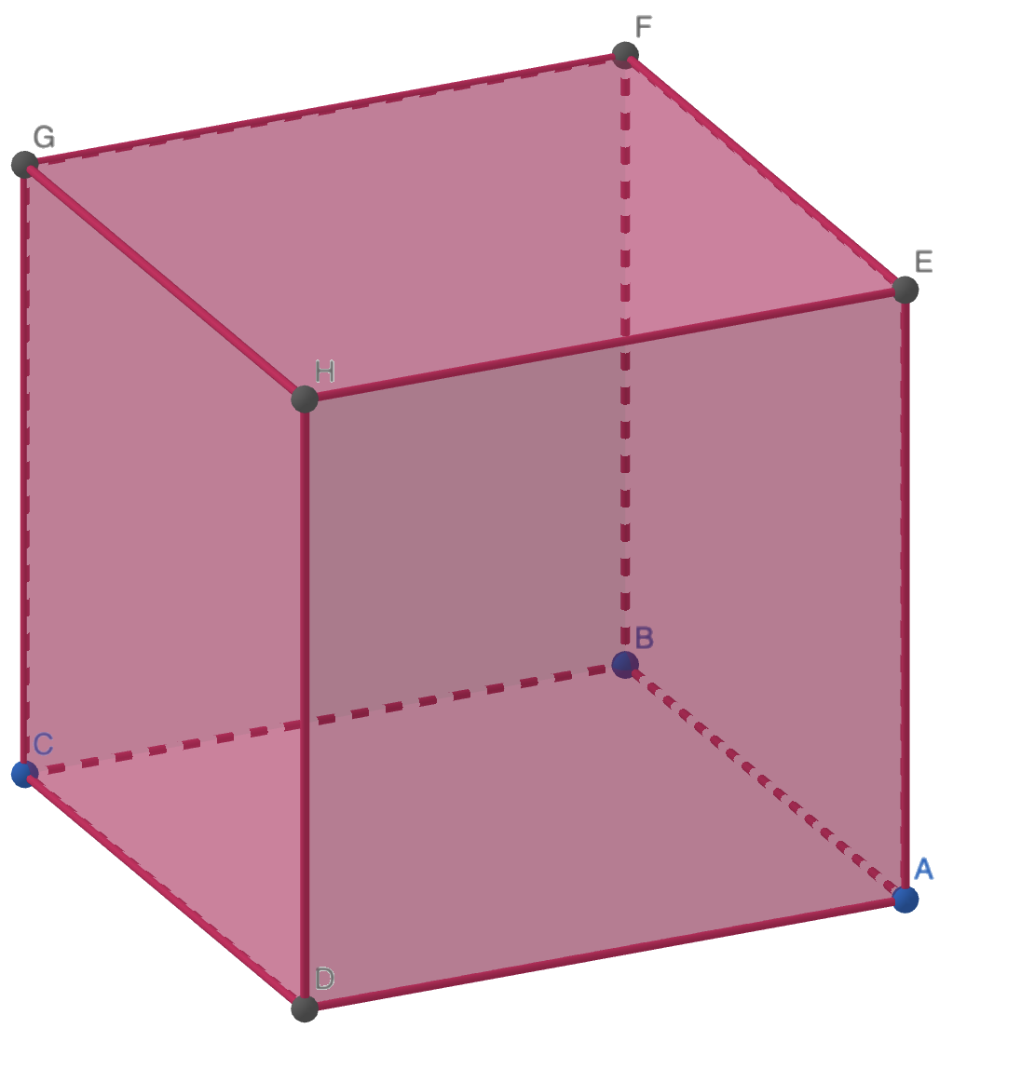EA en CG | 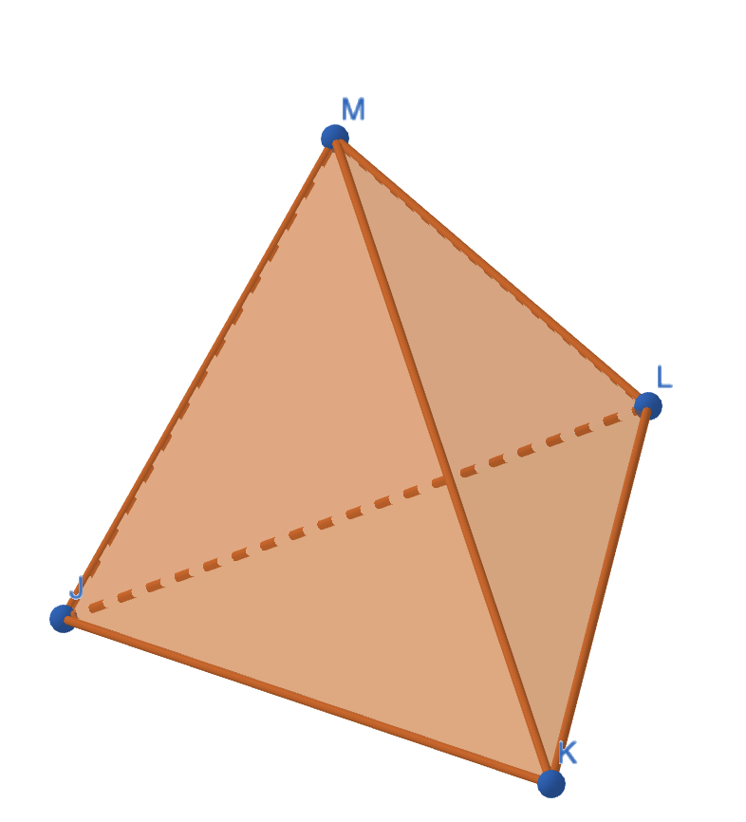JL en MK | 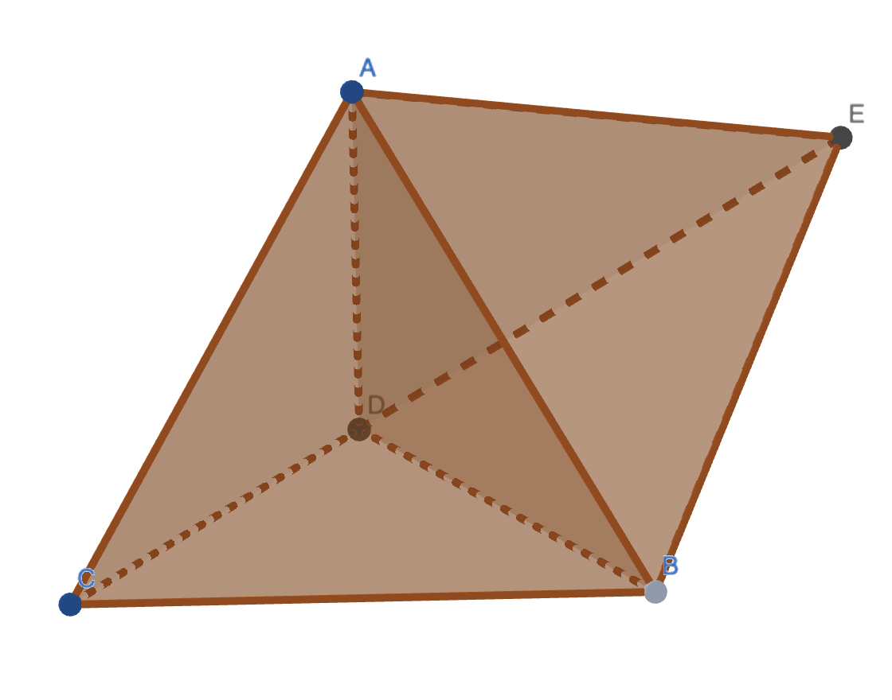  AB en BE

Vraag 4: Rotaties , Spiegelingen en Verschuivingen
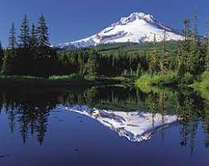 | 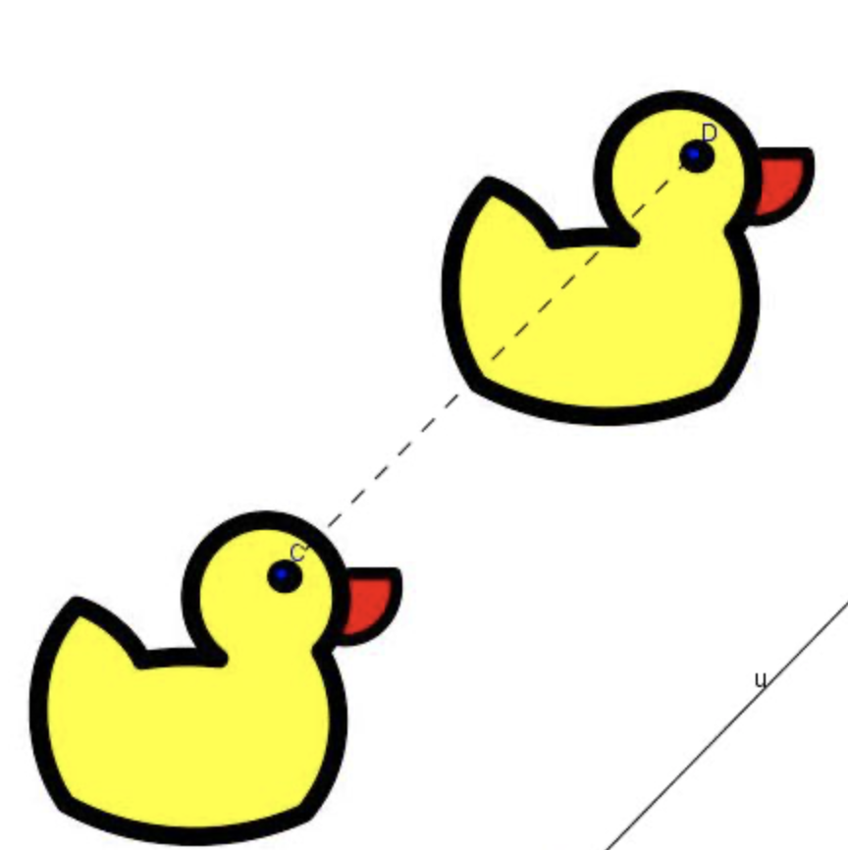 | 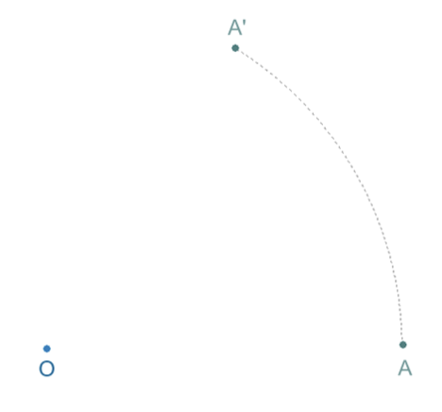

Extra oefeningen in Oefenboek pag 105-114

Vraag 5: lengte, oppervlakte en inhoud

Een kleine hond heeft een hoogte van 20 ……….

Een liter melk weegt 1 ……….

Uit je stopcontact komt een spanning van ongeveer 220 ….

6 flesjes water 500 ml zijn samen …… liter ?

Je hebt een doos met volgende eigenschappen :
- Gewicht 200 gr
- Afmetingen (in cm) = 10x8x6
Bereken inhoud (in liter)

Extra oefeningen in oefenboek pag 115-118

STRUCTUREN 18 PUNTEN

Vraag 1: Coordinaten
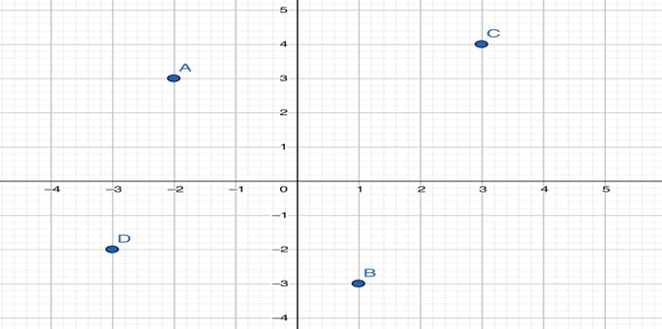
A = (-3,-2) =. E =(-4,2)
Extra oefeningen in oefenboek pag 64

Vraag 2: Merkwaardige producten

${\left(\frac{1}{3}x-\frac{4}{5}\right)}^{2}$=

Extra oefeningen in oefenboek pag 34-36

Vraag 3: Getalwaarde
Zij a = -3 en b – 8 dan is

$$a^{2}-{4b}^{2}=$$

$${-2a}^{3}-{2b}^{2}=$$

Extra oefeningen Oefenboek pag 65

Vraag 4: recht en omgekeerd evenredig

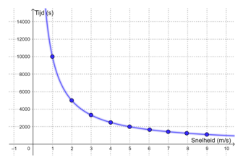
Extra oefeningen Oefenboek pag 74 en 75

Vraag 5: Patronen
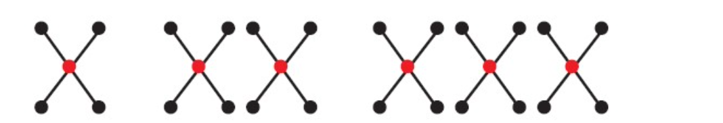
Hoeveel zwarte stippen heeft de 16 de figuur?

Gegeven 9 , 4 , -1 , -6 , ….
Geef de formule en bereken het 30ste getal

Vraag 6: lineaire vergelijkingen

$$\frac{3x}{5}+ \frac{2}{5}\left(x-\frac{3}{2}\right)= -3x+\frac{3}{2}$$

Extra oefeningen in oefenboek pag 68-71

STATISTIEK 11 PUNTEN

Vraag 1: gemiddelde, mediaan, Modus, variatiebtreedte
2,4,5,6,7,7,7,7,8,9,9

Gemiddelde =

Mediaan =

Modus =

Variatiebreedte =

Extra oefeningen in oefenboek :pag 118 – 122

Vraag 2: Verzamelingen
A ={1,2,3,4,5,6,7,8}  2…… A |  |  | A ={1,2,3,4,5,6,7,8}  {6}…… …… A
 | A $∩B =$ | A \ B = |  | B \ A = | A $∪B=$
A={a,b,e}
B={a,c,d}

Extra oefeningen in oefenboek pag 57 – 61

STEM 8 PUNTEN
CONSTRUCTIE 10 PUNTEN

